ВСЕ О ЦВЕТАХ
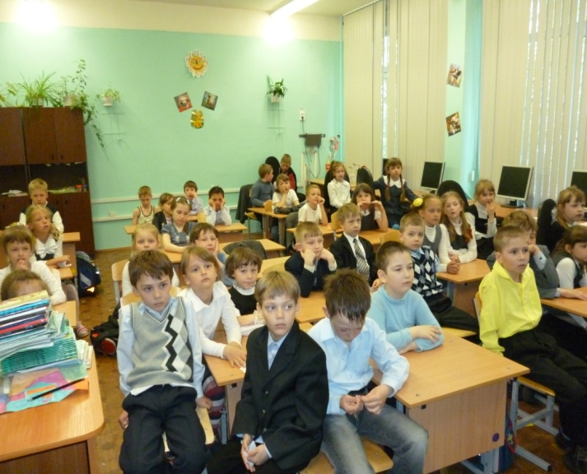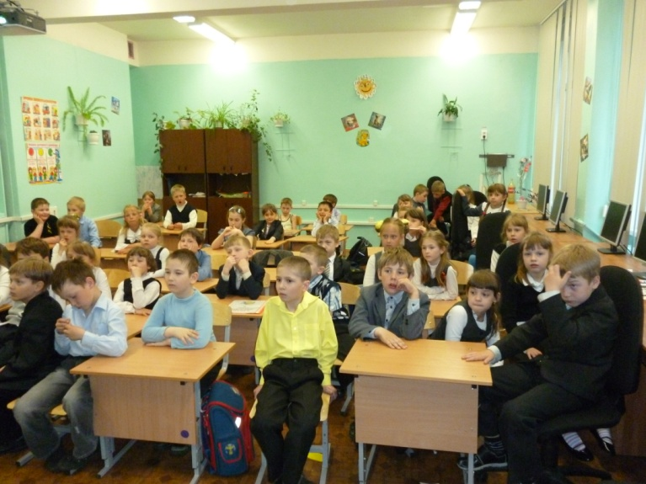
Внимательно слушаем …и это интересно ☺
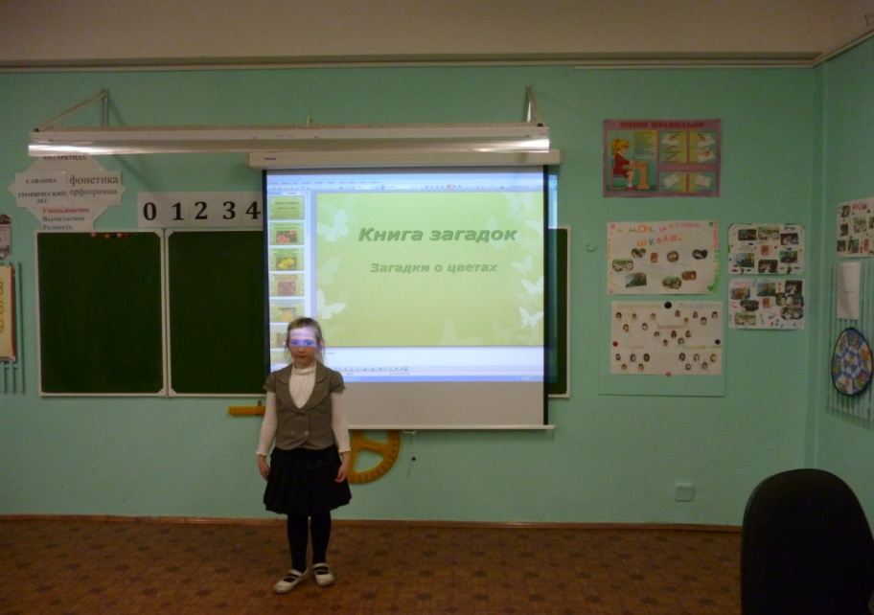
На бугре растёт ничей
Злой, взъерошенный репей.
Не берут его в букет,
А ему и горя нет.
Он стоит темноголов,
До весны среди снегов.
Но зато голодным птицам
Он цветком прекрасным сниться:
Нет для них еды вкусней,
Чем взъерошенный репей.

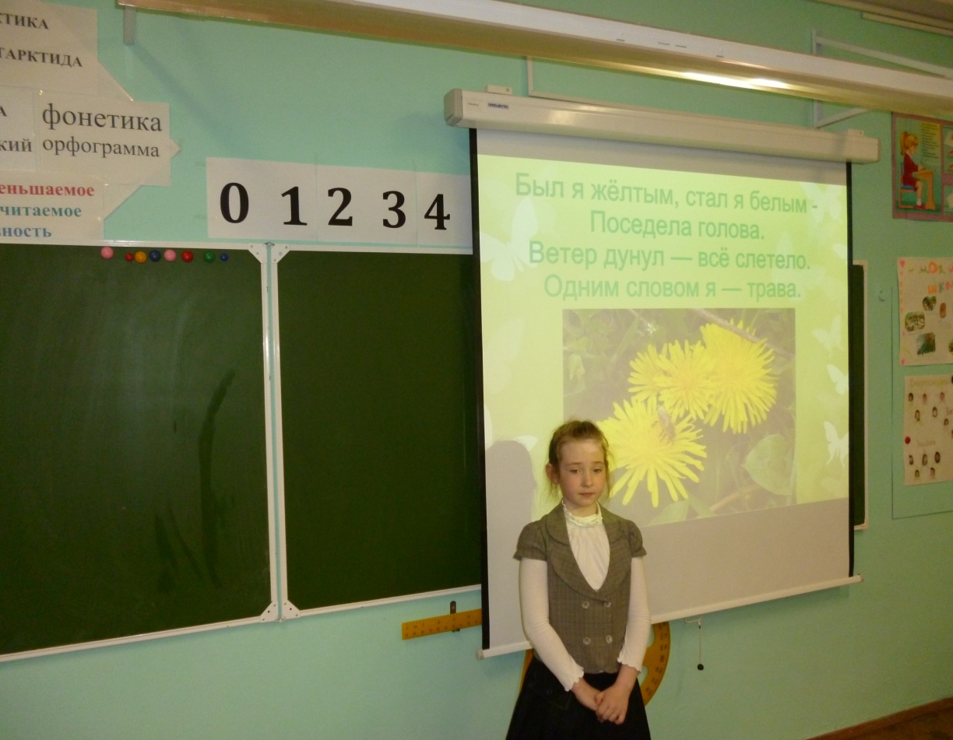
Уронило солнце
Лучик золотой.
Вырос одуванчик,
Первый, молодой.
У него чудесный
Золотистый цвет.
Он большого солнца
Маленький портрет
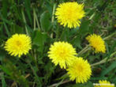

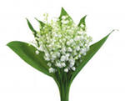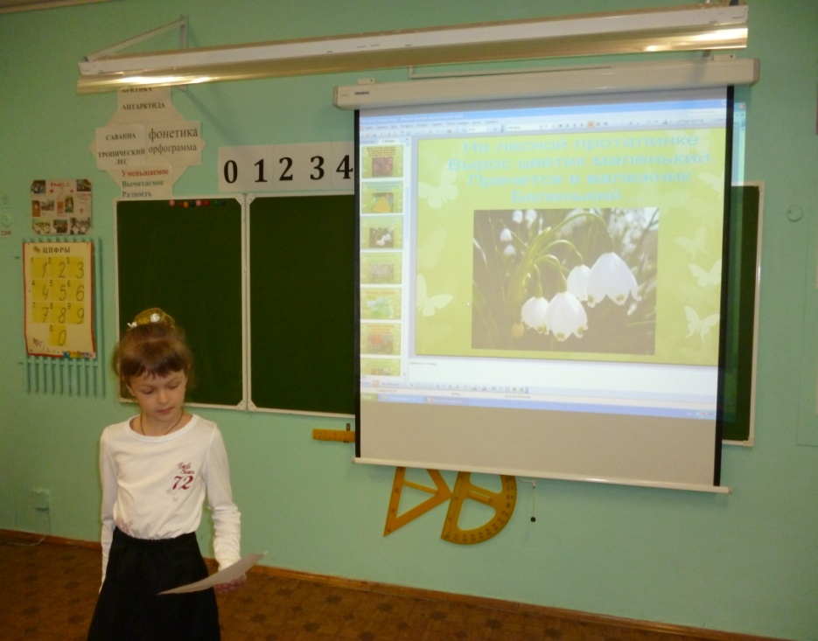

Ранней весною в лесу на опушке
Под кукование звонкой кукушки
Ландыш на тоненькой ножке вспорхнул
И жемчугами своими сверкнул.
Колокольчики, словно жемчужные крошки,
Бисером слёзным свисают на ножках
В смиренном поклоне и тихой печали,
Как будто с тоскою его повенчали.

Люблю я раннюю весну,
Лес ароматом наполняет,
Красивей нет цветов в лесу,
Смотрите, ландыш расцветает!

Несколько слов о животных…
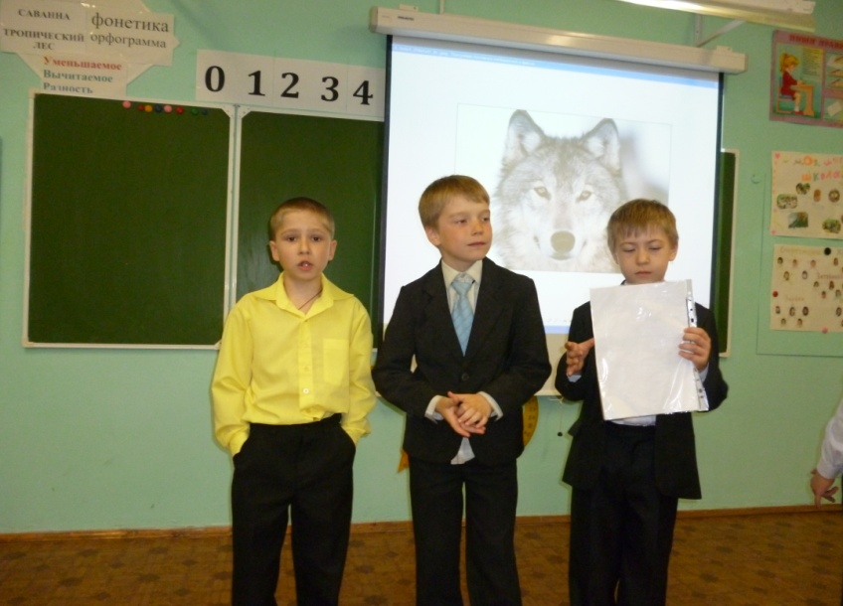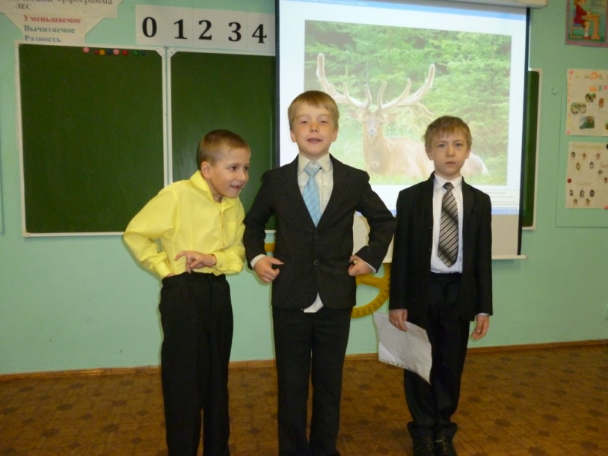
Здравствуй, лес,
Дремучий лес,
Полный сказок и чудес!
Ты о чем шумишь листвою
Ночью темной, грозовою,
Что нам шепчешь на заре
Весь в росе, как в серебре?
Кто в глуши твоей таится?
Что за зверь? Какая птица?
Все открой, не утаи:
Ты же видишь, мы свои.
